Дата проведения  Занятия по расписанию | 5 июля 2020
Тема занятия | Обязанности лиц суточного наряда.  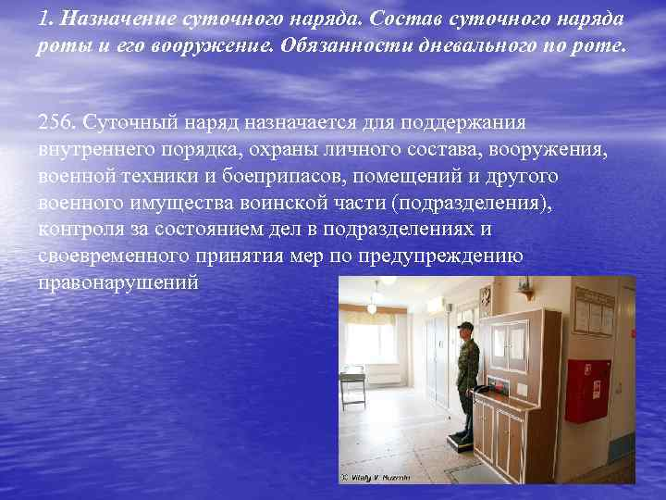
1. Общие положения
256. Суточный наряд назначается для поддержания внутреннего порядка, охраны личного состава, вооружения, военной техники и боеприпасов, помещений и другого военного имущества воинской части (подразделения), контроля за состоянием дел в подразделениях и своевременного принятия мер по предупреждению правонарушений.
257. Состав суточного наряда объявляется приказом командира полка на период обучения.
Предусматривается следующий состав суточного полкового наряда:
- дежурный по полку;
- помощник дежурного по полку;
- дежурное подразделение;
- караул;
- дежурный и дневальные по парку, а также механики-водители (водители) дежурных тягачей;
- дежурный фельдшер или санитарный инструктор и дневальные по медицинскому пункту;
- дежурный и помощники дежурного по контрольно-пропускному пункту;
- дежурный по столовой и рабочие в столовую;
- дежурный по штабу полка;
- дежурный сигналист-барабанщик;
- посыльные;
- пожарный наряд.
Ежедневно приказом командира полка назначаются: дежурный по полку, помощник дежурного по полку, начальник караула, дежурный по парку, дежурное подразделение, а также подразделения, от которых выделяются другие лица в суточный наряд и наряд на работы. При необходимости командир полка имеет право сокращать или увеличивать состав суточного наряда.
258. В суточный наряд роты назначаются:
- дежурный по роте;
- дневальные по роте.
Количество смен дневальных в ротах определяется командиром полка.
Состав суточного наряда по общежитию военнослужащих женского пола, а также его обязанности определяются применительно к суточному наряду роты.
259. Вместо дежурных по ротам в некоторых батальонах в зависимости от их численности и условий размещения по решению командира полка может назначаться дежурный по батальону, а в подразделениях обеспечения полка при совместном их расположении - дежурный по этим подразделениям.
Число дневальных в указанных случаях определяется исходя из условий размещения подразделений, обеспечения охраны и поддержания внутреннего порядка.
260. Все лица суточного наряда должны знать, точно и добросовестно исполнять свои обязанности, настойчиво добиваясь соблюдения распорядка дня и других правил внутреннего порядка.
Без разрешения дежурного по полку лица суточного наряда не имеют права прекращать или передавать кому-либо исполнение своих обязанностей.
261. При посещении подразделений начальниками от командира полка и выше дежурные по подразделениям обязаны немедленно докладывать об этом дежурному по полку.
262. Все дежурные и их помощники должны иметь на левой стороне груди (левом рукаве) нагрудный знак (нарукавную повязку из красной ткани) с соответствующей надписью. Нагрудный знак (нарукавную повязку) сменяемый дежурный передает заступающему дежурному после доклада дежурных о сдаче и приеме дежурства.
263. Дежурный по полку, помощник дежурного по полку, дежурный по парку, дежурный по контрольно-пропускному пункту, дежурный по штабу полка, назначенные из числа офицеров и прапорщиков, вооружаются пистолетами с двумя снаряженными магазинами.
Дежурный по парку, дежурный по контрольно-пропускному пункту, дежурный по штабу полка, назначенные из числа сержантов, помощники дежурного по контрольно-пропускному пункту, дежурные и дневальные по подразделениям, кроме военнослужащих женского пола, входящих в состав суточного наряда по общежитию, а также дневальные по парку и посыльные вооружаются штыками-ножами в ножнах. Штык-нож должен находиться на поясном ремне с левой стороны на ширину ладони от пряжки.
При необходимости по приказу командующего войсками военного округа (флотом) в некоторых воинских частях дежурный по парку, дежурный по контрольно-пропускному пункту, дежурный по штабу полка, назначенные из числа сержантов, помощники дежурного по контрольно-пропускному пункту, суточный наряд роты и дневальные по парку могут вооружаться автоматами (карабинами) с двумя снаряженными магазинами (с 30 патронами в обоймах). Правила хранения оружия и порядок его применения указанными лицами определяются инструкциями в соответствии с настоящим Уставом и Уставом гарнизонной и караульной служб Вооруженных Сил Российской Федерации.
264. Дежурному по полку и его помощнику поочередно, а также дежурному по роте разрешается за время дежурства отдыхать лежа (спать) по четыре часа каждому в установленное командиром полка время, без обуви, не снимая снаряжения и не раздеваясь.
Свободной смене дневальных разрешается поочередно отдыхать лежа (спать), раздеваясь, только от отбоя до подъема.
Дежурным по парку, контрольно-пропускному пункту и столовой, дежурному фельдшеру (санитарному инструктору), дежурному по штабу полка и сигналисту-барабанщику разрешается ночью отдыхать лежа (спать), без обуви, не снимая снаряжения и не раздеваясь.
265. Сменившийся состав суточного наряда освобождается в день смены от занятий и работ.
Устав Внутренней службы ВС РФ утвержден указом Президента РФ от 10 ноября 2007 г. N 1495

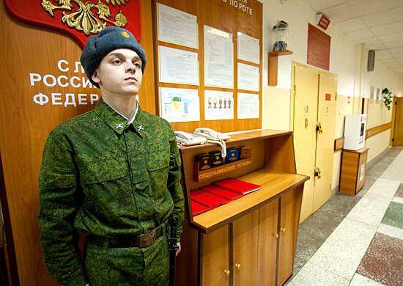

Дневальный по роте
302. Дневальный по роте назначается из солдат. Разрешается назначать дневальным по роте сержантов и старшин, проходящих военную службу на воинских должностях солдат. Дневальный по роте отвечает за сохранность находящихся под его охраной оружия, шкафов (ящиков) с пистолетами, ящиков с боеприпасами, имущества роты и личных вещей солдат и сержантов. Дневальный по роте подчиняется дежурному по роте.
303. Очередной дневальный по роте несет службу внутри казарменного помещения у входной двери, вблизи комнаты для хранения оружия. Он обязан:
- никуда не отлучаться из помещения роты без разрешения дежурного по роте; постоянно наблюдать за комнатой для хранения оружия;
- не пропускать в помещение посторонних лиц, а также не допускать выноса из казармы оружия, боеприпасов, имущества и вещей без разрешения дежурного по роте;
- немедленно докладывать дежурному по роте обо всех происшествиях в роте, о нарушении уставных правил взаимоотношений между военнослужащими роты, замеченных неисправностях и нарушениях требований пожарной безопасности, принимать меры к их устранению;
- будить личный состав при общем подъеме, а также ночью в случае тревоги или пожара; своевременно подавать команды согласно распорядку дня;
- следить за чистотой и порядком в помещениях и требовать их соблюдения от военнослужащих;
- не позволять военнослужащим в холодное время, особенно ночью, выходить из помещения неодетыми;
- следить за тем, чтобы военнослужащие курили, чистили обувь и одежду только в отведенных для этого помещениях или местах;
- по прибытии в роту прямых начальников от командира роты и выше и дежурного по полку подавать команду "Смирно"; по прибытии в роту других офицеров роты, а также старшины роты и военнослужащих не своей роты вызывать дежурного.
Например: "Дежурный по роте, на выход".
Очередному дневальному запрещается садиться, снимать снаряжение и расстегивать одежду.
304. Дневальный свободной смены обязан поддерживать чистоту и порядок в помещениях роты и никуда не отлучаться без разрешения дежурного по роте, оказывать ему помощь в наведении порядка в случае нарушения уставных правил взаимоотношений между военнослужащими роты; оставаясь за дежурного по роте, исполнять его обязанности.
305. При расквартировании роты в населенном пункте один из дневальных должен безотлучно находиться на улице, на месте, установленном командиром роты и оборудованном навесом для защиты от непогоды.
Дневальный обязан всегда знать, где находится дежурный по роте, и наблюдать за соблюдением военнослужащими порядка и правил ношения военной формы одежды. Обо всех замеченных нарушениях он докладывает дежурному по роте.

Информационные ресурсы (ссылки на учебный материал) | - http://voenservice.ru/katalog_dokumentov/charters/ustav_vnutrenney_sluzbi/chast-vtoraya-vnutrenniy-poryadok/glava-6-sutochnyiy-naryad/dnevalnyiy-po-rote/

